Εργαστήριο Φυσικής 4
Εργαστηριακό Τμήμα | ΜΗΠΕΡ 3 Παρασκευή 09:00 – 11:00
Ομάδα | 4
Όνοματεπώνυμο και ΑΜ Φοιτητή | Ορέστης Παύλος Σάββας, 201650140
Όνοματεπώνυμα και ΑΜ Φοιτητών της Ομάδας | Λουκής Αυξεντίου, 2017050106  Πέτρος Ολύμπιος, 2017050107
Είδος Αναφοράς | ΟΜΑΔΙΚΗ
Ημερομηνία Εκτέλεσης | 10 Νοε 2017
Τίτλος Άσκησης | ΕΥΘΥΓΡΑΜΜΗ ΟΜΑΛΑ ΕΠΙΤΑΧΥΝΟΜΕΝΗ ΚΙΝΗΣΗ
Ονοματεπώνυμο Εργαστηριακού Διδάσκοντα | Θεόδωρος Γλυτσός, Ιωάννης Κανάκης, Αθηνά Σπυριδάκη, Αθανάσιος Παπαδόπουλος
Βαθμός 9,5/10

Περίληψη

Σκοπός της τέταρτης εργαστηριακής άσκησης είναι ο υπολογισμός της επιτάχυνσης α ενός κινητού και στη συνέχεια ο υπολογισμός της επιτάχυνσης βαρύτητας g. Για να υπολογίσουμε την επιτάχυνση α του σώματος θέσαμε 6 αποστάσεις σε ένα κεκλιμένο και για κάθε απόσταση από αυτές μετρήσαμε με τη χρήση του χρονομέτρου ακριβείας 0.01s 0.001s τον χρόνο κατά τον οποίο το σώμα χρειάζεται για να διανύσει αυτές τις αποστάσεις. Για να μειωθούν πιθανά σφάλματα ο χρόνος μετρήθηκε έξι φορές για τις αντίστοιχες αποστάσεις. Στην συνέχεια γίνεται η επεξεργασία των μετρήσεων για την κατασκευή μιας ευθείας γραφικής παράστασης και με τη μέθοδο των ελάχιστων τετραγώνων εξάγεται η κλίση της ευθείας η οποία είναι ίση με την επιτάχυνση α του κινητού. όχι, δε κάνατε αυτό! b=ακιν/2. Ποια τα κύρια αποτελέσματά σας (g και σg)?

Εισαγωγή

O δεύτερος νόμος του Newton λέει ότι όταν μία δύναμη ενεργεί σε ένα σώμα αυτό αποκτά μία επιτάχυνση που είναι ανάλογη της εφαρμοσμένης δύναμης. Η αναλογία αυτή εκφράζεται από την παρακάτω σχέση:
ΣF = m*ακιν.

Όταν ένα σώμα ελευθερώνεται από μία κατάσταση ηρεμίας κοντά στην επιφάνεια της γης επιταχύνει προς τα κάτω με σταθερή επιτάχυνση πόσο η αντίσταση του αέρα είναι αμελητέα και το σώμα διανύει μία απόσταση που είναι μικρή συζήτηση με την ακτίνα της γης. Το μέτρο της επιτάχυνσης της βαρύτητας μεταβάλλεται με τον γεωμετρικό πλάτος και για τα μέσα πλάτη λαμβάνεται περίπου ίσο με g=9.80 m/s2.Ομως οταν ένα σώμα τοποθετηθεί πάνω σε ένα κεκλιμένο επίπεδο με γωνία κλίσης χωρίς τριβή οι δυνάμεις που δρουν σε αυτό είναι το βάρος και η αντίδραση του επιπέδου. Αν αναλύσουμε το βάρος σε δύο συνιστώσες είναι προφανές ότι η μόνη δύναμη που κινεί το σώμα είναι συνιστώσα mgsinφ. Επομένως το σώμα αρχίζει να κινείται προς το κεκλιμένο επίπεδο προς τα κάτω χωρίς αρχική ταχύτητα και επιτάχυνση που δίνεται από τη σχέση:
ακιν. = g*sinφ

Επειδή το κινητό δεν έχει αρχική ταχύτητα η απόσταση που διανύει μπορεί να προσδιοριστεί και με τη βοήθεια της εξίσωσης: Ποια είναι η γωνία φ?

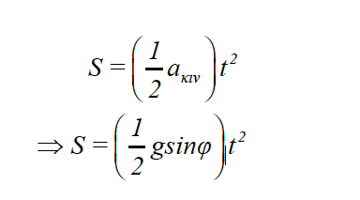
Πειραματική Διάταξη

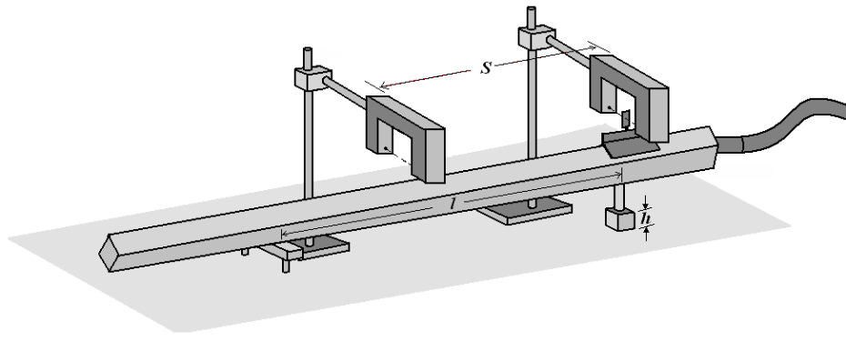

S: απόσταση μεταξύ φωτοπυλών
h: ύψος ορθογώνιου παραλληλεπίπεδου
l:μήκος ανάμεσα στα στηρίγματα

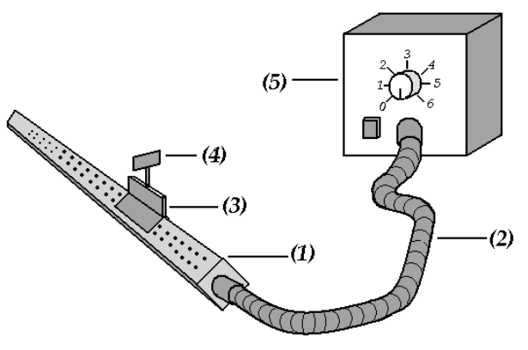

1: αεροδιάδρομος
2: ελαστικός σωλήνας
3: κινητό σώμα
4: ανώτερο σημείο κινητού σώματος
5: φυσητήρας αέρα

Αρχικά χρησιμοποιήσαμε το αλφάδι ώστε να βεβαιωθούμε ότι ο αεροδιάδρομος είναι οριζόντιος. Στην συνέχεια με τη χρήση του βερνιερου υπολογίσαμε το ύψος ενός σωματιδίου τύπου Jenga το οποίο το χρησιμοποιήσαμε ώστε να μεταβληθεί το οριζόντιο επίπεδο σε κεκλιμένο τοποθετώντας το κάτω από την μία βάση του αεροδιαδρόμου. Έπειτα τοποθετήσαμε τους 2 φωτό διακόπτες στις επιθυμητές αποστάσεις και ενεργοποιήσαμε τον φυσητήρα αέρα. Ακολούθως Αφήσαμε το σώμα να κινηθεί ελεύθερο ξεκινώντας από τον ένα φωτό διακόπτη μέχρι τον άλλον. Ταυτόχρονα με αυτό κάθε φορά που το σώμα παίρναμε από τον φωτοδιακόπτη αυτόματε ενεργοποιείτε το χρονόμετρο και σταματούσε αυτόματα όταν το σώμα διαπερνούσε τον επόμενο. Οι μετρήσεις του χρόνου έγιναν έξι φορές για τα έξι διαφορετικά μήκη.

Αποτελέσματα- Ανάλυση-Συζήτηση
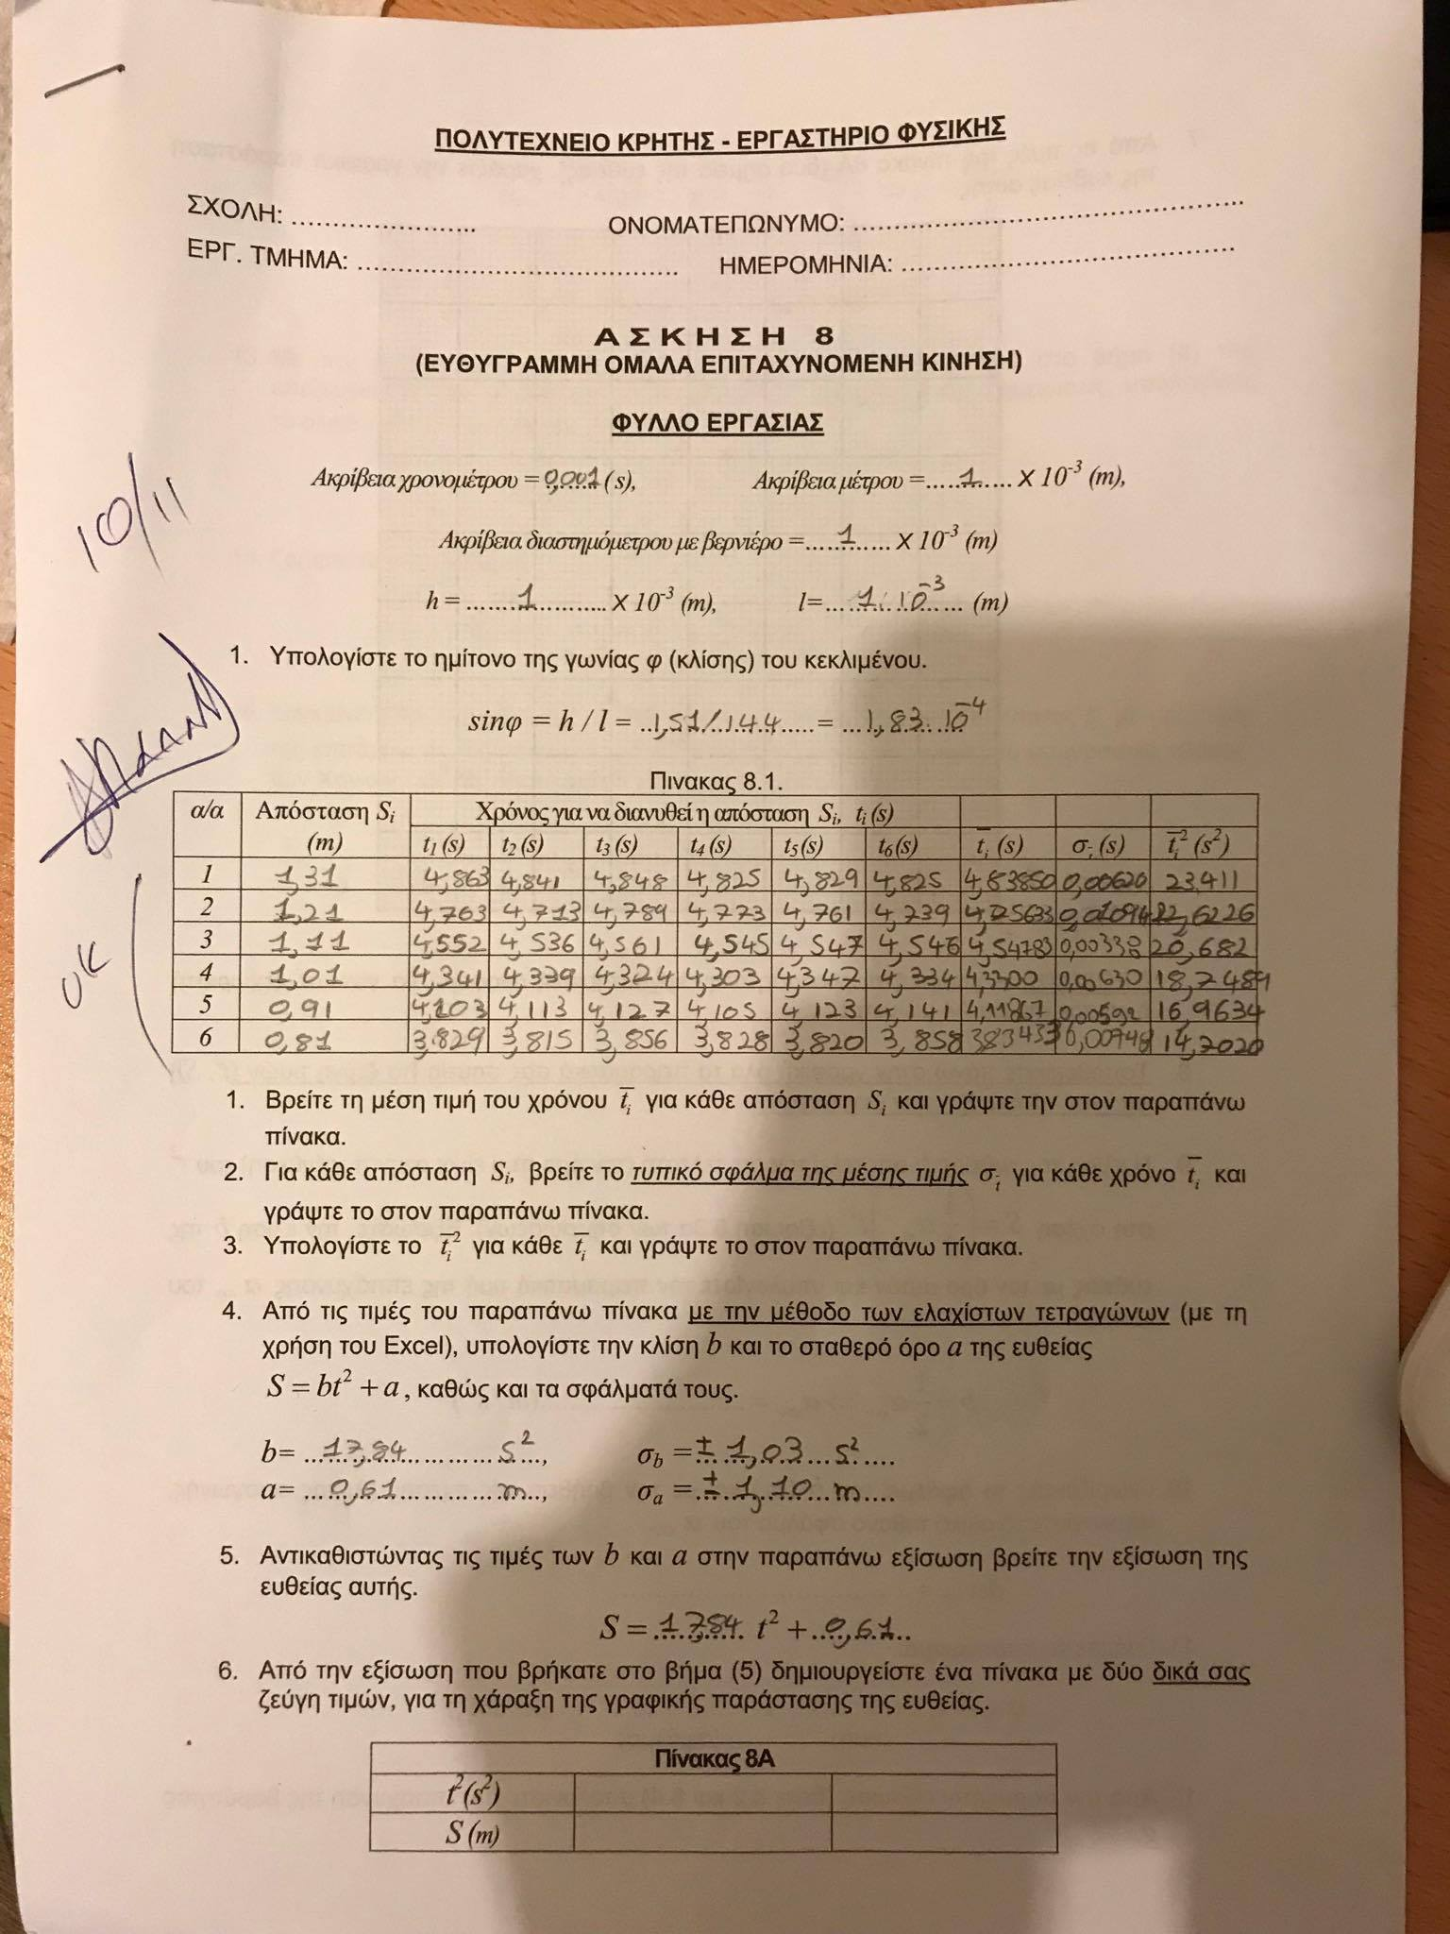

ΕΠΕΞΕΡΓΑΣΙΑ ΜΕΤΡΗΣΕΩΝ ΚΑΙ ΥΠΟΛΟΓΙΣΜΟΙ

Ακρίβεια χρονόμετρου : 0,001s
Ακρίβεια μέτρου: 1x10⁻³m
Ακρίβεια δαστημόμερου με βερνιέρο: 0,05 x10⁻³m
h= 15,1*10⁻³m
l=1,44 m

Αρχικά, αφού μετρήσαμε το ύψος του ξύλινου σώματος h και την απόσταση μεταξύ των 2 στηριγμάτων του αεροδιάδρομου l, υπολογίσαμε το ημίτονο της γωνιάς που σχηματίζουν: Με περισσότερα δεκαδικά στο sinφ καλύτερο g.
$ημφ=\frac{h}{l}=ημ\frac{1,51}{1,44}$=0,010

Χρησιμοποιώντας το παραπάνω αποτέλεσμα βρήκαμε τη γωνία φ=0,60$°$.

Ακολούθως, συμπληρώσαμε τον παρακάτω πίνακα, αλλάζοντας κάθε φορά το μέγεθος S_{i}.

α/α | Απόσταση S_{i} (m) | Χρόνος για να διανυθεί η απόσταση S_{i,} t_{i}
α/α | Απόσταση S_{i} (m) | t1 (s) | t2 (s) | t3(s) | t4(s) | t5(s) | t6(s) | $\overline{t_{i}}$ (s) | $σ_{i}$ (s) | $\overline{{t_{i}}^{2}}$(s² )
1 | 1,31 | 4,863 | 4,841 | 4,848 | 4,825 | 4,829 | 4,825 | 4,838 | 0,0062 | 23,411
2 | 1,21 | 4,763 | 4,713 | 4,789 | 4,773 | 4,761 | 4,739 | 4,756 | 0,0109 | 22,623
3 | 1,11 | 4,552 | 4,536 | 4,561 | 4,545 | 4,547 | 4,546 | 4,547 | 0,0033 | 20,682
4 | 1,01 | 4,341 | 4,339 | 4,324 | 4,303 | 4,347 | 4,334 | 4,330 | 0,0063 | 18,749
5 | 0,91 | 4,103 | 4,113 | 4,127 | 4,105 | 4,123 | 4,141 | 4,118 | 0,0059 | 16,963
6 | 0,81 | 3,829 | 3,815 | 3,856 | 3,828 | 3,820 | 3,858 | 3,834 | 0,0075 | 14,702

Γιατί 2 αντί για 3 δεκαδικά στο S? Ακρίβεια χιλιοστόμετρου είχατε, το λέτε και πιο πάνω μόνοι σας! Αφού βρήκαμε τις τιμές του t για το κάθε S, υπολογίσαμε το τυπικό σφάλμα $σ_{i}$ για την κάθε μέτρηση και συμπληρώσαμε τον πίνακα. Έπειτα, ακολουθήσαμε την μέθοδο των ελαχίστων τετραγώνων και υπολογίσαμε την κλίση bκαι τον σταθερό όρο της ευθείας a καθώς και τα σφάλματα τους, με βάση την εξίσωση της ευθείας:

S=bt² +a

b= 0.054 σ_{b}=0.0033

a= -0.0207 σ_{a}=0.0661
μονάδες στα a, b, σa, σb;

Στην συνέχεια αντικαταστήσαμε τις τιμές τωνb και a στην παραπάνω εξίσωση της ευθείας:

S= 0,054t² -0,0207

Πίνακας 8Α
t² | 10 | 24
S | 0.52 | 1.28

Δημιουργήσαμε ένα πίνακα (8Α) με δύο δικά μας σημεία και με βάση την πιο πάνω εξίσωση χαράξαμε την γραφική παράσταση που φαίνεται παρακάτω:

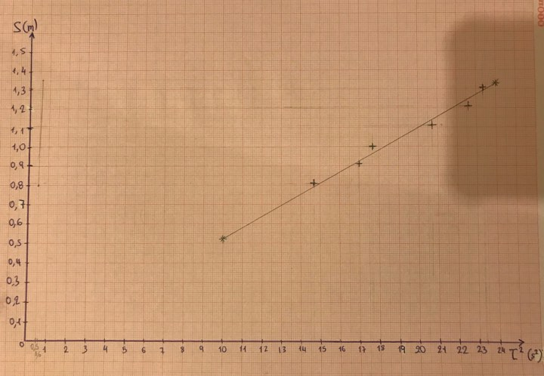
Σωστή και καθαρή γραφική, μπορούσε να είναι και μεγαλύτερη αλλάζοντας τους αξονες ώστε να μην αρχίζουν από το 0. Πχ ο άξονας των x θα μπορούσε να ξεκινάει από το 9.

Η κλίση b της ευθείας αποτελεί τον συντελεστή του t² στην σχέση
$S=\frac{1}{2}α_{κιν}$t²
Συνεχίζοντας, εξισώσαμε την κλίση b της ευθείας με τον όρο αυτό και υπολογίσαμε την πειραματική τιμή της επιτάχυνσης α_{κιν} του κινητού

$b=\frac{1}{2}α_{κιν}$ α_{κιν}=2 b= 2*0.0554=0.1108 m/ s²

Μετά υπολογίσαμε το σφάλμα της επιτάχυνσης αυτής:
σ_{α}=$\sqrt{{(2*σ_{b})}^{2}}$=$2*σ_{b}$= 0.0066

Ανακεφαλαιώνοντας η επιτάχυνση του κινητού είναι:

α_{κιν} = 0.1108$±$0,0066 m/ s²

Σύμφωνα με τους όρους της εξίσωσης g=$\frac{l*α_{κιν}}{h}$=$\frac{1,44*0.1108}{0,0151}=10,56$ σωστό
m/ s² υπολογίσαμε το πιθανό σφάλμα του g:

σ_{g}=$\sqrt{({\frac{ακιν }{h}σ_{l})}^{2}+{\left(\frac{l}{h}*σ_{akin}\right)}^{2}+{(\frac{l*akin}{h^{2}}*σ_{h})}^{2}}$ σωστή σχέση, από πού βγήκε;

=$\sqrt{({\frac{11,08}{1,51}0,001)}^{2}+{\left(\frac{1,44}{1,51}*0,66\right)}^{2}+{(\frac{1,44∙11,08}{{1,51}^{2}}*0,05*{10}^{-3})}^{2}}$
=$\sqrt{5,38*{10}^{-5}+0,396+1,74*{10}^{-8}}$=0,63 λάθος, έπρεπε να είναι διαφορετικό νούμερο και κυρίως μια τάξη μεγέθους μεγαλύτερο.

Άρα η επιτάχυνση της βαρύτητας ισούται με:

g=$10,56±0.63$ m/s²

Συγκρίνοντας την θεωρητική τιμή της επιτάχυνσης της βαρύτητας και της πειραματικής τιμής βρήκαμε την απόκλιση:

Απόκλιση=$\frac{\left|g_{θ}-g_{π}\right|}{g_{θ}}*100\%=\frac{\left|9,80-10,56\right|}{9,80}*100\%=$7,64%

ΑΠΟΤΕΛΕΣΜΑΤA

Με βάση την πειραματική μέθοδο που ακολουθήσαμε προέκυψε πως η επιτάχυνση της βαρύτητας ισούται με:
g=10,56$±$0,63 m/s²

Για να φτάσουμε σε αυτό το αποτέλεσμα χρησιμοποιήσαμε τη γραφική παράσταση καθώς και το φύλο της Μεθόδου Ελαχίστων Τετραγώνων που μας δόθηκε(Excel). Με βάση τον πίνακα 8Α και την εξίσωση S=0.0554t² -0.0207 βρήκαμε 2 σημεία της ευθείας και τα τοποθετήσαμε στην γραφική ώστε να την χαράξουμε.

Επίσης, βρήκαμε ότι $b=\frac{1}{2}α_{κιν}$ή α_{κιν}=2bδηλαδή το α_{κιν} ισούται δύο φορές με το σταθερό όρο b της παραπάνω εξίσωσης ευθείας. Άρα η επιτάχυνση του κινητού ισούται με:
α_{κιν} = 0.1108$±$0,0066 m/s²

Ακόμα, πρέπει να σημειώσουμε ότι συγκρίνοντας την θεωρητική τιμή της επιτάχυνσης της βαρύτητας(g_{Χανιών}=9,80 m/s²) με την πειραματική τιμή που υπολογίσαμε, βρήκαμε πως το εκατοστιαίο σφάλμα, η απόκλιση δηλαδή, ισούται με 7,64%

Συμπέρασμα

Σκοπός του πειράματος που διεξήγαμε ήταν να υπολογίσουμε την επιτάχυνση α_{κιν} ενός κινητού και στην συνέχεια ο υπολογισμός της επιτάχυνσης της βαρύτητας g. Για να υλοποιήσουμε το πείραμα αυτό ,αρχικά, μετρήσαμε το χρόνο κίνησης t του κινητού μας για 6 γνωστά διαστήματα S. Το επίπεδο κίνησης του κινητού ήταν ένας εκλυμένος αεροδιάδρομος χωρίς τριβές. Στην συνέχεια όπως περιγράψαμε ποιό πάνω, υπολογίσαμε την επιτάχυνση α_{κιν} ενός κινητού και ακολούθως χρησιμοποιώντας το αποτέλεσμα μας για την επιτάχυνση αυτή υπολογίσαμε και την επιτάχυνση της βαρύτητας.

Το πειραματικό μας αποτέλεσμα για την επιτάχυνση του κινητού μας σώματος ήταν α_{κιν}=0,1106$±$0,0066 m/s². Το πειραματικό μας αποτέλεσμα για την επιτάχυνση της βαρύτητας ήταν ίσο με g=10,56$±$0,63 m/s². Ξέρουμε πως η επιτάχυνση της βαρύτητας στην περιοχή των Χανίων είναι g=9,80 m/s². Η πειραματική με την θεωρητική τιμή της επιτάχυνσης της βαρύτητας έχουν απόκλιση μόλις 7,64% και συγκεκριμένα έχουν διαφορά μόλις 0,76 μονάδες.

Για την βελτιστοποίηση του πειράματος θα μπορούσαμε να λάβουμε περισσότερες μετρήσεις όσον αφορά τον χρόνο έτσι ώστε να μειωθεί το εκατοστιαίο σφάλμα. Τελειώνοντας, θα μπορούσαμε να αυξήσουμε τον αέρα από τον φυσητήρα ώστε να ελαχιστοποιηθούν τυχόν τριβές. Η διάταξη έπρεπε να έχει μεγαλύτερο φ, σκεφτείτε το και ρωτήστε με αν θέλετε.
